План мероприятий ко Дню матери
 | Дата | Мероприятие | Место проведения
1 | 23 ноября | Классный час, посвящённый Дню матери | ZOOM
2 | 23-28 ноября | Онлайн - выставка рисунков «Маме посвящаю» | Группа ВК  Обучающиеся рисуют портрет своей мамы, приносят готовую работу в школу для размещения в соц.сети  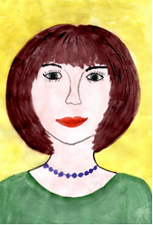
3 | 24 ноября | Акция «Поздравление маме» | Группа ВК  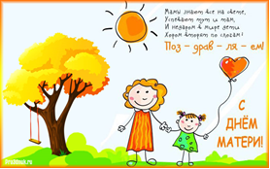  Обучающиеся пишут поздравление и красочно оформляют его, приносят готовую работу в школу для размещения в соц.сети
4 | 23-28 ноября | Флешмоб в стихах «О маме говорим» | Группа ВК  Обучающиеся записывают на видео стихотворение о маме и отправляют вожатой  https://vk.com/id214964584
5 | 23-28 ноября | Онлайн-выставка открыток «Подарок любимой маме» | Группа ВК  Обучающиеся делают открытки, приносят готовую работу в школу для размещения в соц.сети  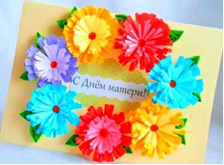
6 | 23-28 ноября | Онлайн-выставка фотографий «Моя спортивная мама» | Группа ВК  Для участия в онлайн-выставке необходимо разместить фотографию мамы, занимающейся спортом, на своей странице в социальных сетях «ВКонтакте» или «Instagram» с #мояспортивнаямамочка и #деньматери, отметив @oodush_56.

